

Universidad Nacional Autónoma de México
Facultad de Ingeniería

Laboratorio de Fundamentos de programación

Profesor(a): Karina García Morales

Semestre 2024-2

Práctica No. 1

Nombre de la práctica
La computación como herramienta
de trabajo del profesional de
ingeniería.

Grupo: 20
Integrante:

Flores Carrillo Yael

Práctica de estudio 01:
La computación como herramienta de trabajo del profesional de ingeniería.

- Objetivo:
El alumno conocerá y utilizará herramientas de software que ofrecen las Tecnologías de
la Información y Comunicación que le permitan realizar actividades y trabajos
académicos de forma organizada y profesional a lo largo de la vida escolar, tales como
manejo de repositorios de almacenamiento y buscadores con funciones avanzadas.
- Conceptos:
- Almacenamiento en la nube: es un servicio que permite almacenar datos transfiriéndolos a través de Internet o de otra red a un sistema de almacenamiento externo que mantiene un tercero. Hay cientos de sistemas de almacenamiento en la nube diferentes que abarcan desde almacenamiento personal, que guarda o mantiene copias de seguridad de correo electrónico, fotos, vídeos y otros archivos personales de un usuario, hasta almacenamiento empresarial, que permite a las empresas utilizar almacenamiento en la nube como solución comercial de copia de seguridad remota donde la compañía puede transferir y almacenar de forma segura archivos de datos o compartirlos entre ubicaciones.
- Versionador: el versionado se refiere a la asignación de etiquetas o números a las diferentes modificaciones del software, a medida que este se desarrolla y se actualiza.
Cada versión representa un estado específico del proyecto en un momento dado. Este suele incluir cambios, mejoras o correcciones respecto a versiones anteriores.
La gestión del versionado es muy relevante para la confiabilidad del software en proyectos a gran escala.
- Buscadores: Un buscador es una herramienta informática que permite encontrar información en la Web mediante la introducción de una palabra o frase clave. Estas aplicaciones escanean los contenidos de Internet para mostrar resultados relacionados con lo que el usuario ha buscado.

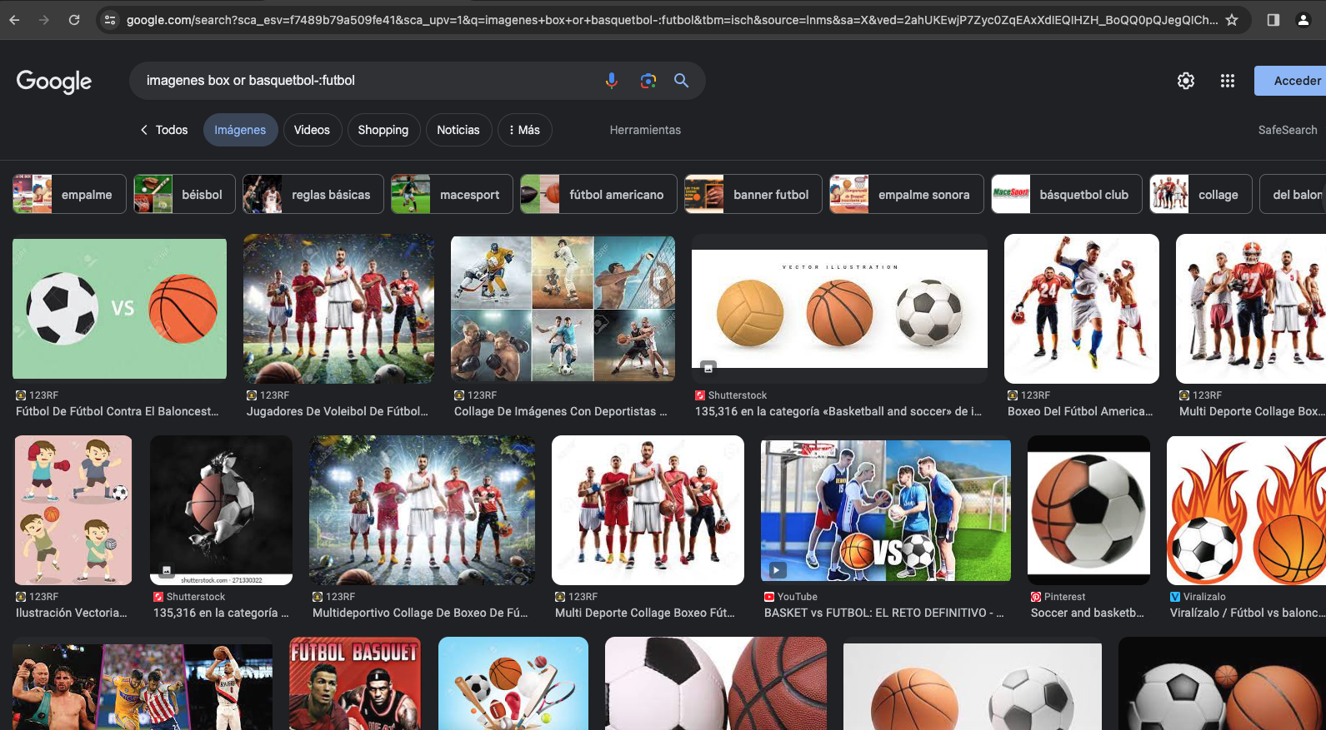

- Este tipo de comando de búsqueda se utiliza para encontrar todas las imágenes de box y basquelbol sin que aparezca la palabra futbol.

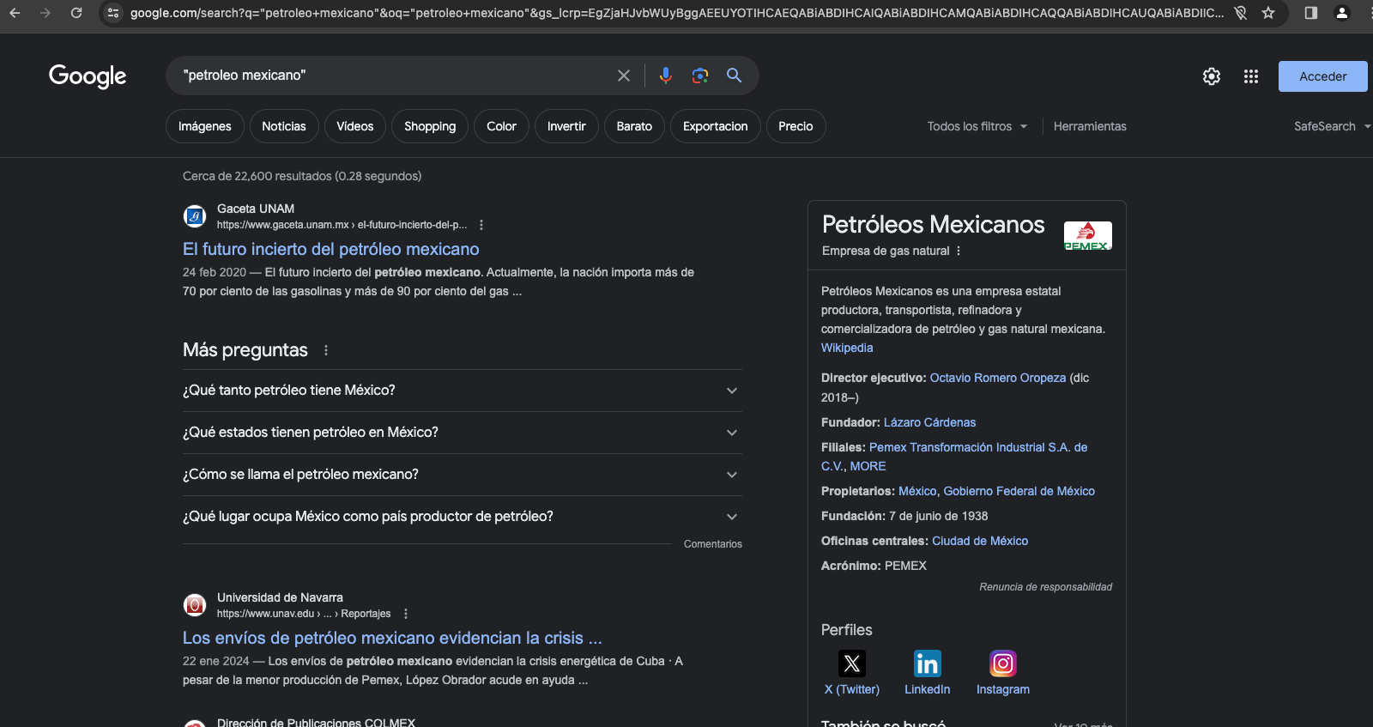

- Este comando se utiliza para encontrar toda la iformacion únicamente del “petróleo mexicano”.

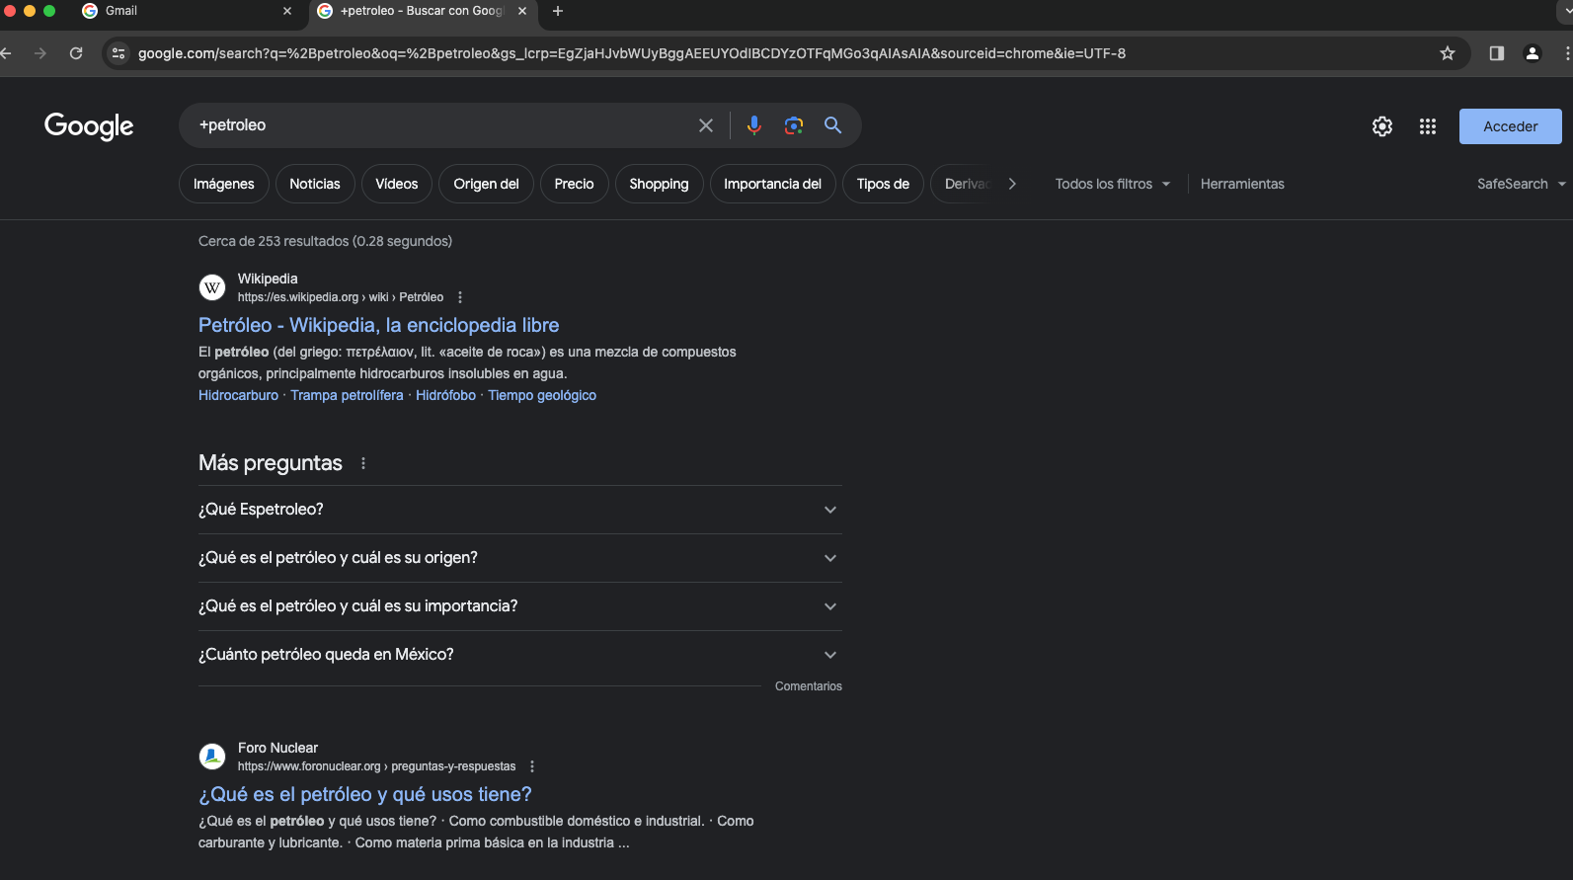


- Sirve para que en la búsqueda encuentre cualquier pagina que incluya la palabra +petróleo.

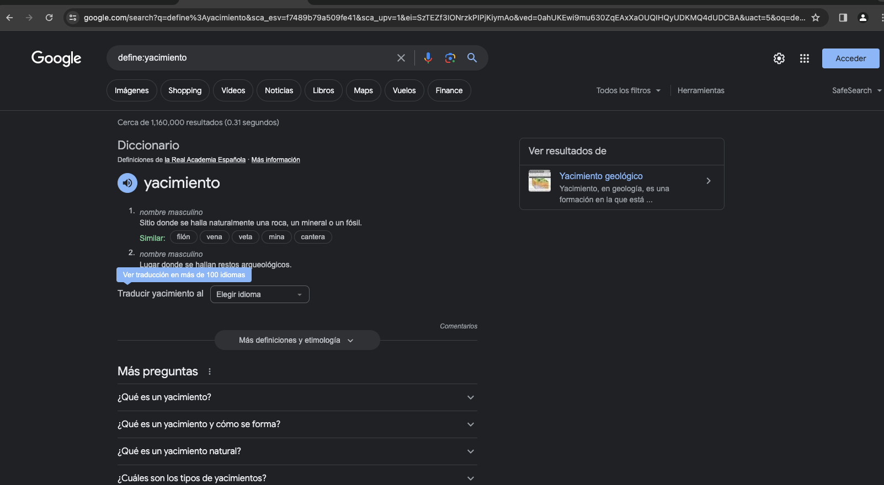
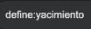

- Sirve para encontrar el significado de la palabra deseada.

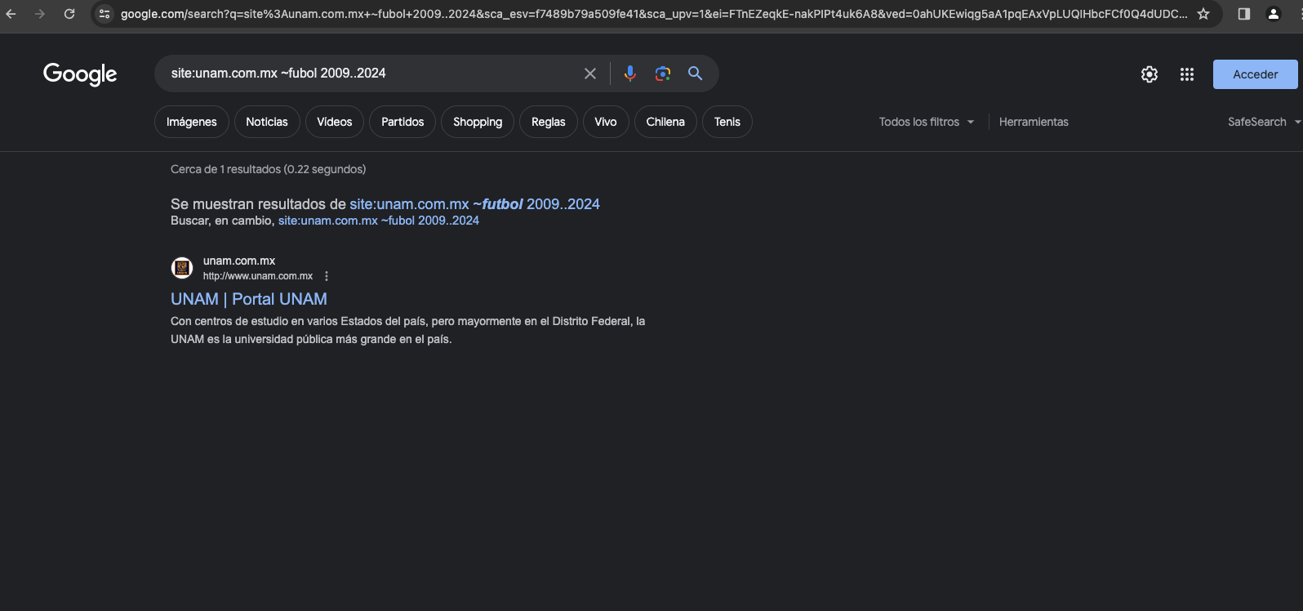


- Ayuda a buscar únicamente en un sitio deseado.

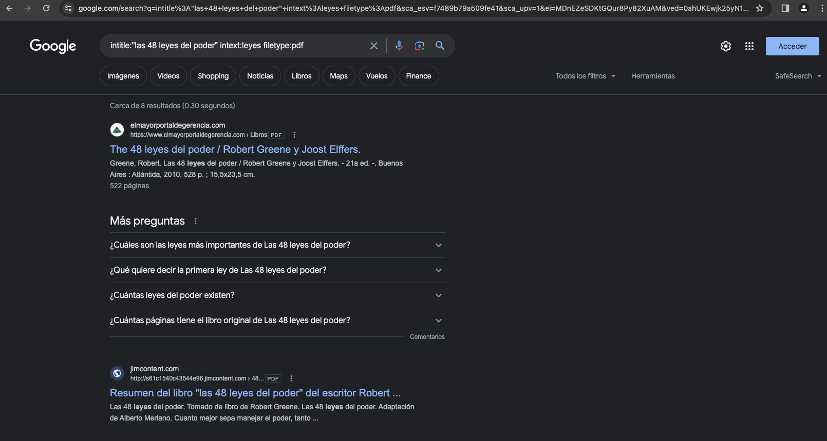

- Se encarga en buscar paginas con un título en especial y con un termino en especifico y en el formato que se desea.

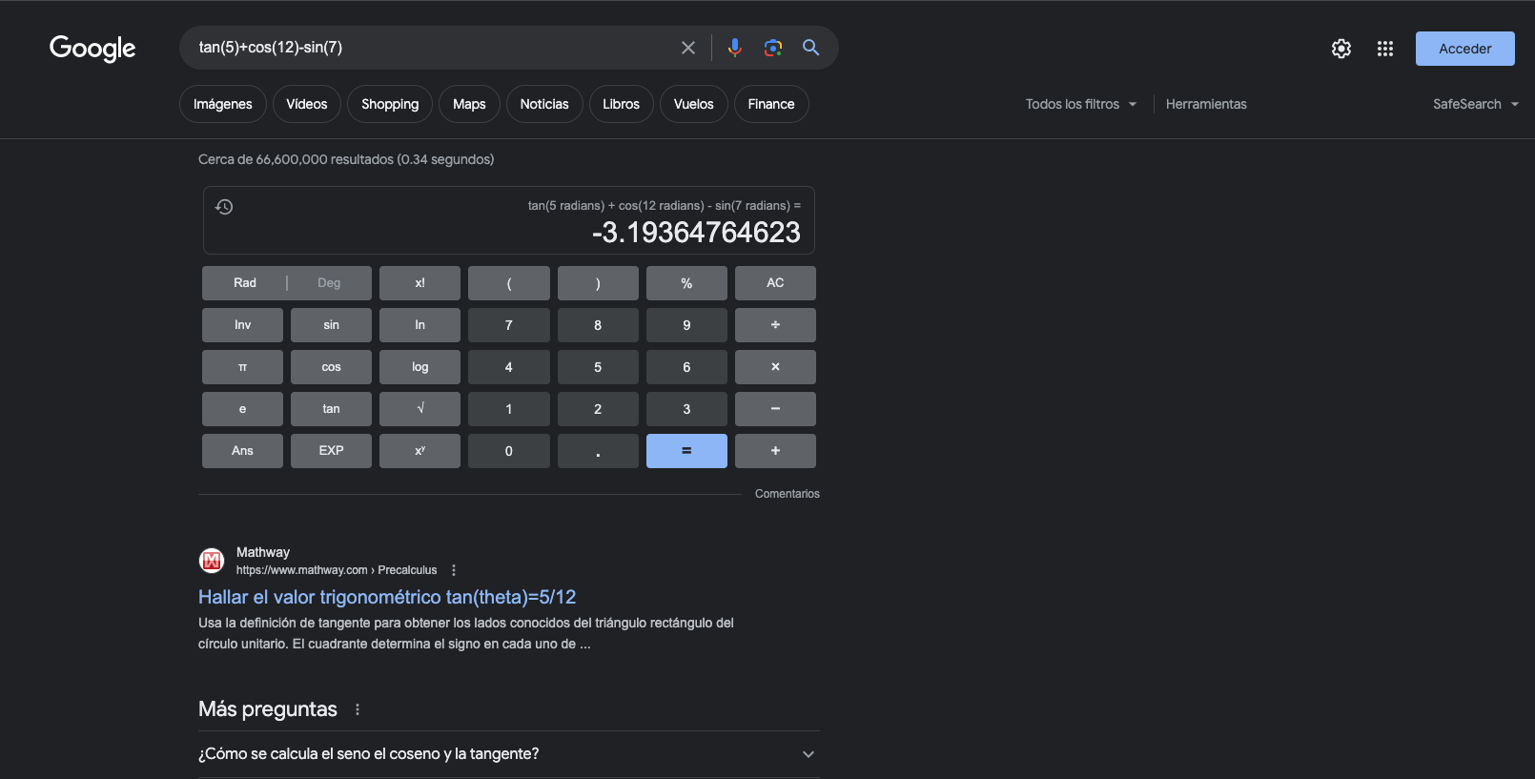
- La calculadora de google sirve para a hacer diferentes tipos de operaciones.

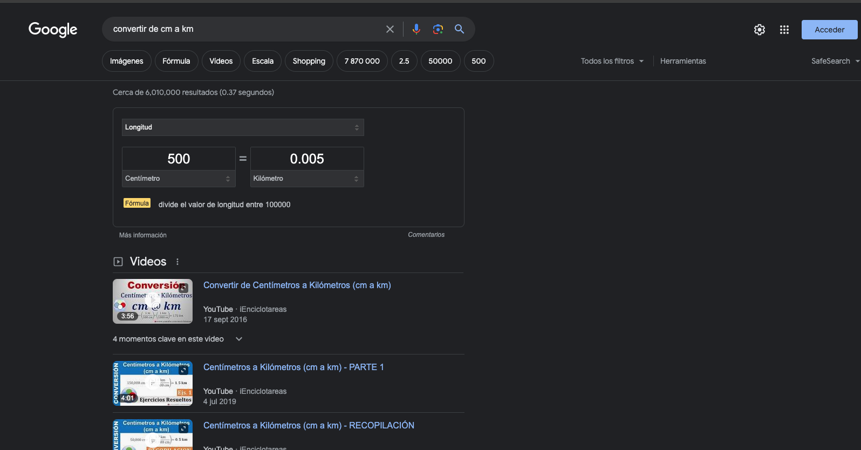
- Google también sirve para hacer diferentes tipos de conversiones que se desea.

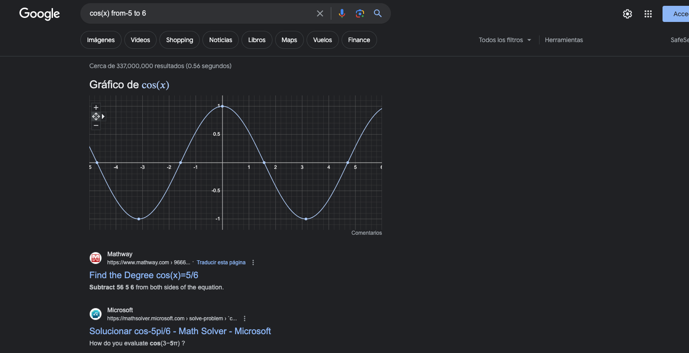

- También en Google es posible graficar funciones escribiéndolo de esa forma.

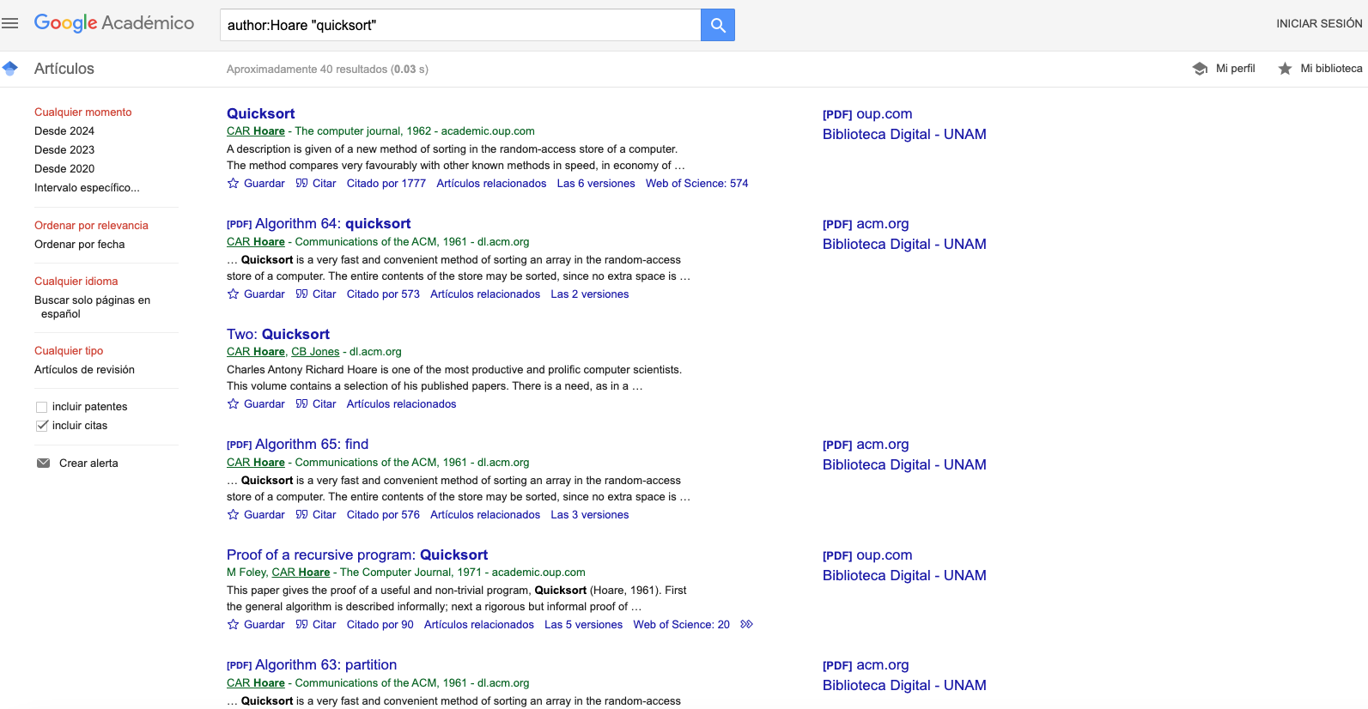


- Con este comando en Google academico se indica el autor con el cual se quiere encontrar artículos, libros o publicaciones.

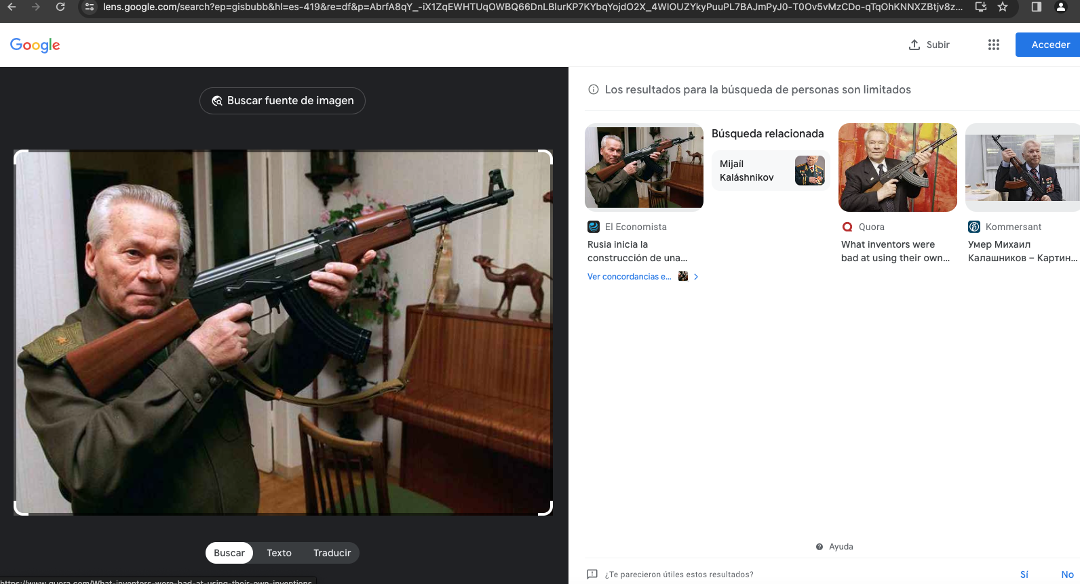
- En Google imágenes se puede hacer una búsqueda si arrastras una imagen almacenada en la computadora al buscador.

- Actividades de Tarea.

Actividad 1:
https://forms.gle/UL9zYxkURyRbnzmb8

Actividad 2:
Almacenamiento en la nube:

- Google Drive
Ventajas | Desventajas
1. Almacenamiento gratuito de 15 GB  2. Compartir y colaborar en tiempo real  3. Acceso desde cualquier dispositivo  4. Integración con otras herramientas de Google  5. Copia de seguridad automática de fotos y videos | 1. Limites de almacenamiento  2. Problemas de privacidad  3. Dependencia excesiva  4. Problemas con el rendimiento  5. Costos ocultos

- Dropbox
Ventajas | Desventajas
- Disponible las 24 horas  - Comparte carpetas y archivos usando links  - Mejor gestión de documentos laborales  - Admite variedad de formatos y sistemas  - Respaldo en todo momento | - No podrás trabajar con un archivo en tiempo real.  - Sincronización solo a través de My Dropbox  - Límite de almacenamiento en la versión gratuita.

- Microsoft OneDrive
Ventajas | Desventajas
- Permite acceder, subir, compartir y eliminar archivos fácilmente.  - Podrás expandir la capacidad de almacenamiento prestablecida.  - Incorpora una función de “Bóveda” para conservar archivos privados, como documentos de identificación o similares.  - Permite trabajar en equipo en un mismo documento a la vez.  - Incluye herramientas de Office 365 para trabajar cómodamente desde la web | - Es necesario contratar un plan Premium para expandir la capacidad de almacenamiento.  - Los 5 GB de espacio gratuito resulta insuficiente para muchos usuarios.  - Hay otras plataformas, como Google Drive o MEGA que ofrecen mucha más capacidad para guardar archivos de forma gratuita.  - Solo permite crear una cuenta por usuario, lo cual impide acceder a más de una biblioteca de archivos.  - Se presentan fallas en el servicio o caídas en la plataforma que causan perdida de información no almacenada.

- Apple iCloud
Ventajas | Desventajas
- Facilidad de acceso  - Sencillez  - Sincronización en tiempo real  - Copia de seguridad y restauración  - Find My iPhone  - Almacenar fotos y videos  - Planes de almacenamiento asequibles | - Dependencia de Internet  - Compatibilidad limitada con otros sistemas operativos  - Privacidad y seguridad  - Rendimiento del dispositivo  - Complejidad de la configuración

Actividad 3:
Grafica 3D en Google
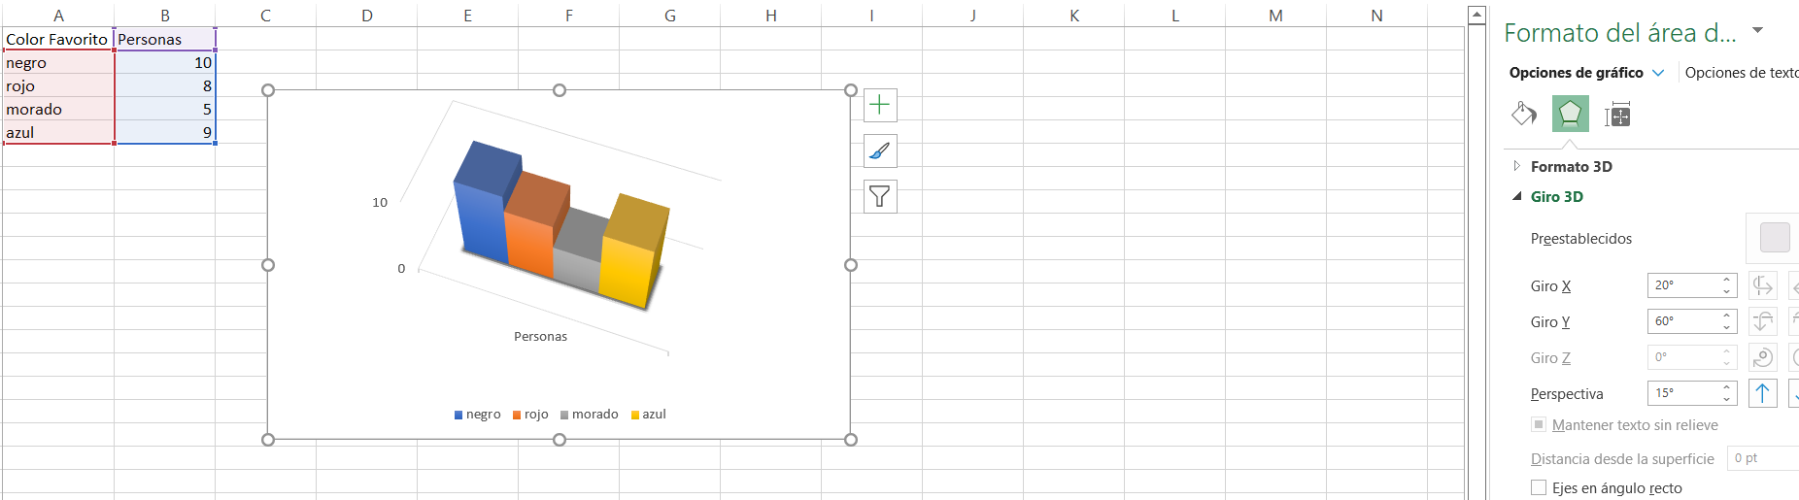

- Conclusiones:
En esta practica pude observar y aprender los diferentes comandos de búsqueda y darme cuenta que Google sirve además de buscar información también sirve para poder crear graficas, tambien pude observar y aprender de los diferentes almacenamientos en la nube y aprender las ventajas y desventajas de algunos de estos almacenamientos.

- Bibliografía
Autor: Sebastián Vidal
Fecha: agosto 9, 2023
Título: ¿Qué es el Almacenamiento en la Nube y Cómo se Usa?
Fuente: Qué es el almacenamiento en la nube y cómo se utiliza | Microsoft Azure

Autor: Luis Llamas
Fecha: 8 agosto 2023
Título: Qué es el versionado en programación
Fuente: Qué es el versionado en programación (luisllamas.es)

Autor: Marujita
Fecha: 07/11/2021
Título: Buscador
Fuente: Buscador - Qué es, definición y concepto - Muy Tecnológicos (muytecnologicos.com)

